苏科版数学七年级上 4.3用一元一次方程解决问题(4）
班级：____________ 姓名___________
学习目标：
通过经历探索现实生活中的实际问题和变化规律的过程，学会借助表格和线形示意图列方程来解决实际问题，感受数学与生活的紧密联系，提高问题解决能力，发展模型素养，增强创新精神和应用数学的意识。
- 问题重现，激活思维
问题1：小明、小亮从同一地点同时同向绕环形跑道跑步，小明的速度是a米/秒，小亮的速度是b米/秒，且a＞b，经过t秒两人第一次相遇，则这条环形跑道的周长为_______米.
可以列出表格：
 | 速度/（m/min） | 时间/min | 路程/m
小明
小亮
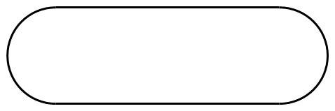
可以画出线形示意图：
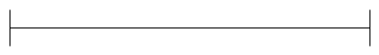
写出此问题中数量之间的相等关系：
- 问题探究，发展思维
问题2：运动场环形跑道周长400m ，运动员小明跑步的速度是运动员小亮的5/3倍，他们从同一起点沿跑道的同一方向同时出发，5min后他们第一次相遇。小明和小亮跑步的速度各是多少？
可以列出表格：
 | 速度/（m/min） | 时间/min | 路程/m
小明
小亮
可以画出线形示意图：
根据上述表格、线形示意图可以列出方程
解：设
根据题意，得

解这个方程，得

答：
议一议：小明和小亮相遇后继续沿着原来的方向和速度向前跑，几分钟后他们第二次相遇？
问题3：问题2条件不变，如果小明追上小亮后立即转身沿相反方向跑，那么几分钟后他们再次相遇？
可以列出表格：
可以画出线形示意图：
分析：这个问题中数量之间的相等关系是

- 应用迁移，升华思维
问题4：运动场环形跑道周长400m，如果小明的速度是200m/min，小亮的速度是120m/min，同时同向而行，小亮在小明前80m，小明第一次追上小亮需要多少时间？

问题5：运动场环形跑道周长400m，如果小明的速度是200m/min，小亮的速度是120m/min，同时同向而行，小明在小亮前80m，请提出一个用方程解决的问题。

- 拓展延伸，创新思维
问题6：运动场环形跑道周长400m，如果小明的速度是200m/min，小亮的速度是120m/min，同时同向而行， ，小明第一次追上小亮需要多少时间？请添加一个条件，把问题补充完整并给出解答。

五．整理小结，分享思维
1.通过本节课的学习，你对用方程解决问题又有哪些认识？
2.借助表格和线形示意图作为共同建模策略之外，有没有其他策略呢？
3.在学习过程中，你体会到了哪些数学思想，还有哪些收获？

